STOWARZYSZENIE „U ŹRODŁA” oraz OŚRODEK ROZWOJU OSOBISTEGO I DUCHOWEGO „TU I TERAZ” W NOWYM KAWKOWIE
www.tuiteraz.eu www.u-zrodla.pl

zapraszają 5-11 sierpnia 2017 na warsztat dla kobiet

„WAKACJE Z JOGĄ HORMONALNĄ
I HATHA JOGĄ WDŁ. SIVANANDY”
- MŁODOŚĆ, UŚMIECH, KOBIECOŚĆ
PROWADZI: IRENA KERTYCZAK



Joga hormonalna to naturalna, oparta o jogę terapia, przy pomocy której można wznowić lub wzmocnić produkcję żeńskich hormonów. Działa profilaktycznie i terapeutycznie, odmładza, uwalnia od przykrych objawów menopazuzy i PMS, podnosi poziom żeńskich hormonów, daje energię i witalność, lepszą sprawność fizyczną, spokój wewnętrzny i równowagę emocjonalną!

W programie pobytu oprócz jogi hormonalnej będziemy praktykować hatha jogę wg Sivanandy oraz pranayamę (techniki oddechowe), medytację, głęboką relaksację i wizualizację. A dzięki sesjom „zdrowy kręgosłup” wzmocnisz kręgosłup obciążony siedzącym trybem życia i chronicznymi napięciami wywołanymi przez stres.
Autorką programu jogi hormonalnej jest Brazylijka Dinah Rodrigues. Ćwicząc jogę od 40 lat, odkryła, że niektóre asany (pozycje jogi) łagodzą takie kobiece dolegliwości jak bóle dolnej części brzucha, uderzenia gorąca, zmęczenie, nerwowość, rozdrażnienie, huśtawkę nastrojów. A także likwidują symptomy klimakterium. Za te wszystkie dolegliwości odpowiedzialne są hormony – ich nadmiar lub niedobór. Rodriguez wybrała wiec asany, które, regulują ich pracę i stworzyła układ specjalnych ćwiczeń nazwanych przez nią „jogą hormonalną”. Od 1993 r. naucza tej metody w Brazylii, oraz z powodzeniem w USA i w Europie Zachodniej. Jej książka pt. Joga hormonalna została przetłumaczona na wiele języków, m.in. polski (2006).

Dzięki połączeniu specjalnych asan (sprzyjających wewnętrznemu masażowi), intensywnych technik oddechowych oraz skierowaniu indywidualnej energii życia do organów odpowiedzialnych za produkowanie hormonów joga hormonalna pozwala wznowić lub zintensyfikować wytwarzanie hormonów, utrzymać dobry stan zdrowia, poprawić kondycję i uśmierzyć wiele przykrych dolegliwości związanych z brakiem równowagi hormonalnej. A jak wiemy, zmiany w gospodarce hormonalnej mają ogromny wpływ na nasz nastrój, nasze zdrowie i samopoczucie. Dlatego też, joga hormonalna to doskonały Well-Aging program. Ćwiczenia jogi hormonalnej oddziałują na całe ciało, a w szczególności na jajniki, przysadkę, tarczycę i nadnercza.

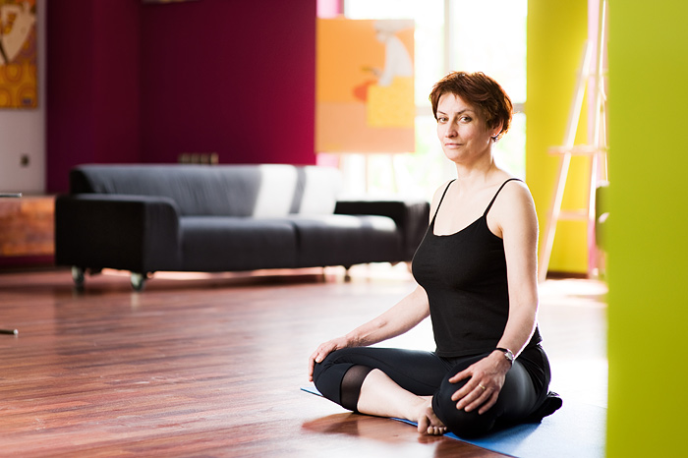

Joga hormonalna jest dla kobiet, które:
- skarżą się na spadek libido, obniżenie energii życiowej
- odczuwają bóle dolnej części brzucha, uderzenia gorąca, zmęczenie, nerwowość, rozdrażnienie, huśtawkę nastrojów
- są w okresie premenopauzy, menopauzy i klimakterium
- odczuwają zbyt mocno PMS (zespół napięcia przedmiesiączkowego)
- leczą się z powodu niepłodności
- z zaburzenimi cyklu menstruacyjnego
- z zaburzeniami hormonalnymi np. PCOS (zespół policystycznych jajników)
- z przedwczesną menopauzą (zanik miesiączki i niski poziom estrogenów)
- w trakcie HTZ, pragnące zrezygnować z tej terapii i zastąpić ją naturalną jogą hormonalną
- z niedoczynnością tarczycy lub chorobą Hashimoto
- z uporczywym trądzikiem o podłożu hormonalnym
- bez względu na wiek chcą utrzymać odpowiedni poziom hormonów

Nie tylko kobiety powyżej 40-tki mają problemy hormonalne – nawet młode kobiety cierpią z powodu objawów PMS. Innym, szczególnie u młodych kobiet częstym problemem jest zespół policystycznych jajników. Po 3 do 4 miesiącach ćwiczeń tkanka jajników wraca do normy a miesiączka się normalizuje.Policystyczne jajniki z reguły powodują bezpłodność. Moje doświadczenie potwierdza, że po 4 do 6-ciu miesiącach ćwiczeń w 80% moje uczestniczki doczekały się upragnionej ciąży.

Jak pokazują badania wykonane przez Dinah Rodrigues przeciętnie poziom hormonów podnosi się w cztery miesiące o 250 %.

Joga ta nie jest wskazana dla kobiet:
w ciąży , z nowotworem piersi, z dużymi mięśniakami, zaawansowaną endometriozą (przy lekkiej, można ćwiczyć), po operacjach i ciężkich chorobach serca, ze stanem zapalnym wyrostka robaczkowego i z zaawansowaną postacią osteoporozy.
Przy niektórych w.w. przypadkach możliwe jest praktykowanie niektórych pozycji.

Jeśli chcesz zapoznać się z joga lub pogłębić swoją praktykę, wzmocnić i rozciągnąć ciało, zrównoważyć swoją gospodarkę hormonalną, zaznać stanu relaksu i odprężenia, podnieść poziom energii, opanować stres i pobyć w towarzystwie inspirujących kobiet – przyjedź do Nowego Kawkowa!

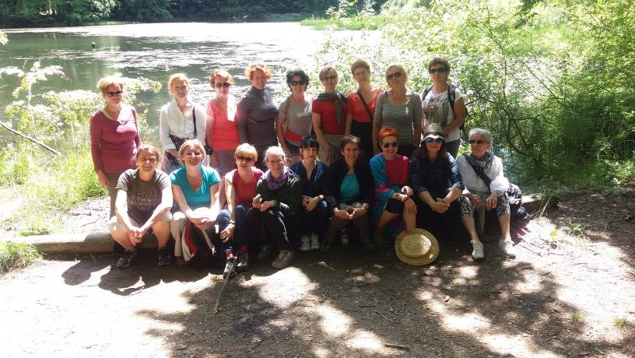

Nasz wyjazdowy program to:

- joga hormonalna
- joga Sivananda
- zajęcia „zdrowy kręgosłup”
- oddech
- medytacja
- relaks

Dzięki jogowym asanom, transformującym ćwiczeniom oddechowym i oczyszczającej medytacji zregenerujesz ciało i duszę.

Hatha joga wg Sivanandy :
• to system integralnego rozwoju ciała, umysłu i duchowego wnętrza
• prowadzi do zdrowia, wewnętrznej harmonii, spokoju, głębokiego odprężenia i odblokowanie zasobów energii
• oferuje doskonały system relaksacji i redukcji stresu
• poprawia działania narządów wewnętrznych i dotlenienie tkanek
• rozciąga , napina i tonizuje mięśnie, stawy i cały kręgosłup
Pranayama (techniki oddechowe)
To różne techniki oddechowe, przywracające żywotność ciała, zdolność koncentracji i równowagę emocji.
Medytacje, relaksacje i wizualizacje
Wprowadzają organizm w stan odprężenia. Przeciwdziałają zmęczeniu, wspomagają regeneracjię psychiczną. Służą obniżaniu ogólnego napięcia organizmu
Prowadząca: Irena Kertyczak
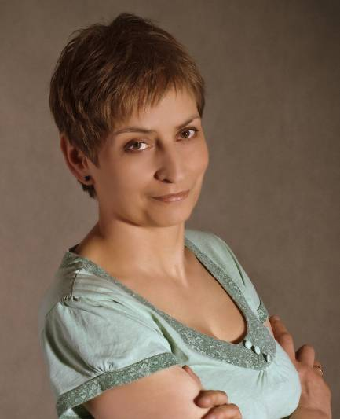
Nauczycielka jogi oraz pierwsza polska terapeutka jogi hormonalnej, która uzyskała
certyfikat u autorki metody – Brazylijki Dinah Rodrigues (rekomendowany przez IYTA –
międzynarodową organizację nauczycieli jogi). Posiada także certyfikaty do prowadzenia
zajęć jogi wg Sivanandy i Vinyasa Power Yogi. Dyplomowana nauczycielka medytacji i
instruktorka technik relaksacyjnych a także ajurwedyjski konsultant zdrowego stylu życia. Pedagog, terapeutka (absolwentka Studiów Podyplomowych Wydziału Psychologii Uniwersytetu Warszawskiego). W jodze szuka przede wszystkim źródła harmonii wewnętrznej, wyciszenia i relaksu, a także sposobu na sprawne i zdrowe ciało.
„Moją pasją jest ciągły rozwój, samodoskonalenie, poznawanie i odkrywanie nowych obszarów wzbogacających moją wiedzę o sobie i innych.
Będąc zafascynowana możliwościami pracy nad sobą , nad rozwojem osobistym, oprócz zajęć jogi proponuję warsztaty w zakresie zarządzania i kontroli umysłu , radzenia sobie ze stresem, zarządzania czasem, dokonywania zmian w życiu, realizowania zamierzonych celów, docierania do źródeł kreatywności. Moją misją jest inspirowanie ludzi w rozwoju do lepszego i szczęśliwszego życia. Jako entuzjastka jogi i doradca rozwoju osobistego wspieram kobiety różnymi metodami pracy z ciałem, umysłem i duszą”.

ARTYKUŁ O JODZE HORMONALNEJ:
„Joga na młodość, uśmiech, kobiecość” (autorka: Anna Werczyńska)

Doda energii, zlikwiduje bezsenność, poprawi humor i pozbawi napadów złości. Bo joga
hormonalna ma same zalety. Została stworzona przez kobietę dla kobiet i dlatego jest taka doskonała. Brazylijka Dinah Rodriguez, ćwicząca jogę od 40 lat, odkryła, że niektóre
asany (pozycje jogi) łagodza takie kobiece dolegliwości jak bóle dolnej części brzucha,
uderzenia gorąca, zmęczenie, nerwowość, rozdrażnienie, huśtawkę nastrojów. A także
likwidują symptomy klimakterium. Za te wszystkie dolegliwości odpowiedzialne są
hormony – ich nadmiar lub niedobór. Rodriguez wybrała wiec asany, które, regulują ich
pracę i stworzyła, trwający 90 min, układ specjalnych ćwiczeń.

Na czym to polega?
Połączenie odpowiednich asan (które działają jak wewnętrzny masaż) z intensywnym
oddechem usprawnia prace organów wewnętrznych i pozytywnie wpływa na
funkcjonowanie hormonów. I to całaa tajemnica. Sama Rodrigues twierdzi, że
praktykowanie tycjh asan może wznowić produkcje hormonów.
Dobrym rozpoczęciem praktykowania asan mogą być 35 urodziny. Bo w tym wieku w naturalny sposób rozpoczyna się spadek hormonów estrogenów ( hormonów odpowiedzialnych za prawidłowy przebieg cyklu miesiaczkowego).
Lekcje jogi sprawią, że nauczysz się też trudnej sztuki koncentraji, wyciszania emocji, uspokajania rozproszonych myśli.
Ćwicząc asany uelastycznisz mięśnie, wyprostujesz i wysmuklisz sylwetkę, oraz poprawisz przemianę energii.
Aby prawidłowo wykonywać asany, musisz nauczyc się swojego ciała i zaakceptować je. Dlatego joga jest doskonałą metodą dla kobiet, które odczuwaja spadek libido i mają problem w sypialni.

Jak wyglądają zajęcia jogi hormonalnej?
Typowe zajęcia rozpoczynają się sekwencją kilku podstawowych pozycji znanych z klasycznej jogi. Po takiej rozgrzewce rozpoczynamy układ asan, opracowany specjalnie dla jogi hormonalnej. Czasami ćwiczenia są dobierane indywidualnie.
Dobrze jest także wcześniej zrobić badania hormonalne. Po kilku tygodniach ćwieczeń poprawia się samopoczucie, znikają napady gorąca, przestaje męczyć bezsenność. Nie ma typowych zmian nastrojów.

Czy na zajęcia przychodza panie dojrzałe czy także nastolatki?
Ćwiczą panie w różnym wieku. Przychodzą młode dziewczyny próbujące poradzić sobie z objawiami PMS (zespół napięcia przedmiesiączkowego). Ćwiczą panie, które mają objawy menopauzy. Kobiety, które mają problemy z zajściem w ciążę. Jest tez spora grupa, która ćwiczy profilaktycznie, by zapobiec spadkom hormonów.

DATA: 5-11.VIII. 2017
ROZPOCZĘCIE: 5.VIII o godz. 18 kolacją (sobota)
ZAKOŃCZENIE: 11.VIII o godz. 14 po obiedzie (piątek)
MIEJSCE: Ośrodek Rozwoju Osobistego i Duchowego „Tu i Teraz”, Nowe Kawkowo www.tuiteraz.eu
CENA WARSZTATU: 700 zł
CENA POBYTU: wyżywienie 65 zł dziennie ( 3 posiłki wegetariańskie)
noclegi- w zależności od standardu od 32 zł do 85 zł za noc
UWAGA: ośrodek sprzedaje wyłącznie całe pakiety pobytowo/ warsztatowe

KONTAKT: www.tuiteraz.eu, kawkowo@tuiteraz.eu ,
biuro: 0662759576
Jacek Towalski 0602219382,
Maja Wołosiewicz - Towalska 0606994366,

ZAPISY:
- konieczna rejestracja mailowa na adres kawkowo@tuiteraz.eu (z podaniem imienia i nazwiska, numeru telefonu, daty i tytułu wydarzenia);
- dopiero po otrzymaniu maila potwierdzającego i wyboru noclegu, prosimy o wpłatę zaliczki w ciągu tygodnia od zgłoszenia; brak wpłaty zaliczki w ciągu 7 dni anuluje rezerwację za warsztat i pobyt;
- wpłata zaliczki jest równoznaczna z akceptacją regulaminu ośrodka (otrzymanego mailem po zgłoszeniu);
- zaliczkę w wysokości 230 zł prosimy wpłacać na konto Ośrodka Rozwoju Osobistego „Tu i Teraz” z podaniem imienia i nazwiska oraz opisem: „zaliczka za pobyt 5-11.VIII.2017”.
Dwa tygodnie przed zajęciami zaliczka nie będzie zwracana.
W razie zwrotu zaliczki ośrodek potrąca 20 zł na opłaty manipulacyjne.
Numer konta: 92 1020 3541 0000 5502 0206 3410
BANK PKO BP

